附件1
武汉轻工大学2021年普通专升本各专业招生计划
招生专业名称 | 招生专业代码 | 招生计划数（人） |  | 考生专科  专业要求 | 学位 | 收费标准
 |  | 普通  考生 | 专项计划  考生 |  |  | 学费元/年 | 住宿费  元/年
国际经济与贸易 | 020401 | 52 | 8 | 详见  《武汉轻工大学2021年普通专升本招生专业对高职（专科）专业的报考范围要求》 | 经济学 | 与  二  〇  二  一  年  同  一  专  业  全  日  制  普  通  本  科  学  生  收  费  标  准  一  致 | 按  省  物  价  管  理  部  门  批  复  的  标  准  执  行
英语 | 050201 | 43 | 7 |  | 文学
生物技术 | 071002 | 26 | 4 |  | 理学
机械设计制造及其自动化 | 080202 | 77 | 13 |  | 工学
自动化 | 080801 | 26 | 4 |  | 工学
土木工程 | 081001 | 52 | 8 |  | 工学
康复治疗学 | 101005 | 52 | 8 |  | 理学
护理学 | 101101 | 26 | 4 |  | 理学
工商管理 | 120201K | 52 | 8 |  | 管理学
市场营销 | 120202 | 77 | 13 |  | 管理学
文化产业管理 | 120210 | 26 | 4 |  | 管理学
旅游管理 | 120901K | 52 | 8 |  | 管理学
视觉传达设计 | 130502 | 9 | 1 |  | 艺术学
环境设计 | 130503 | 26 | 4 |  | 艺术学
产品设计 | 130504 | 9 | 1 |  | 艺术学
合计 |  | 700 |  | / |  | /

附件2
武汉轻工大学2021年普通专升本招生专业
对高职（专科）专业的报考范围要求
本科招生专业 | 高职（专科）专业的报考范围
土木工程 | 建筑工程技术，建筑智能化工程技术，建筑钢结构工程技术，道路桥梁工程技术，道路运输与路政管理，道路养护与管理，高速铁道工程技术，智能交通技术运用，市政工程技术，园林工程技术，古建筑工程技术，建设工程管理，建设工程监理，建设项目信息化管理，建筑材料检测技术，土木工程检测技术，建筑设备工程技术，建筑电气工程技术，建筑动画与模型制作，岩土工程技术
护理学 | 护理，助产
康复治疗学 | 康复治疗技术，临床医学，针灸推拿，中医骨伤，中医学，康复工程技术，老年保健与管理，体育保健与康复，中医养生保健
生物技术 | 化工生物技术，酿酒技术，农业生物技术，生物教育，生物质能应用技术，食品生物技术，食品营养与检测，现代农业技术，药品生物技术，医学生物技术，生物制药技术
自动化 | 电力系统自动化技术，电气自动化技术，电梯工程技术，工业机器人技术，光电制造与应用技术，机电设备维修与管理，机电一体化技术，数控设备应用与维护，应用电子技术，制冷与空调技术，自动化生产设备应用，智能控制技术，城市轨道交通车辆技术，城市轨道交通工程技术，城市轨道交通机电技术，新能源汽车技术，电力系统继电保护与自动化技术，飞机机电设备维修
机械设计制造及其自动化 | 材料成型与控制技术，材料工程技术，船舶电气工程技术，船舶动力工程技术，船舶工程技术，船舶机械工程技术，船舶舾装工程技术，电机与电器技术，工业设计，高分子材料工程技术，高分子材料加工技术，海洋工程技术，焊接技术与自动化，机械设计与制造 ，机械制造与自动化，机械装备制造技术，金属材料与热处理技术，模具设计与制造，内燃机制造与维修，汽车电子技术，汽车检测与维修技术，汽车制造与装配技术，数控技术，特种加工技术，铁道机车车辆制造与维护，铁道施工和养路机械制造与维护，铁道通信信号设备制造与维护，新能源汽车技术，游艇设计与制造，工程机械运用技术，汽车运用与维修技术，汽车车身维修技术，新能源汽车运用与维修，城市轨道交通车辆技术，城市轨道交通工程技术，城市轨道交通机电技术，电梯工程技术，飞机机电设备维修
市场营销 | 税务，资产评估与管理，金融管理，国际金融，证券与期货，保险，投资与理财，互联网金融，财务管理，会计，审计，会计信息管理，信息统计与分析，统计与会计核算，国际贸易实务，国际经济与贸易，国际商务，经济信息管理，报关与国际货运，工商企业管理，商务管理，连锁经营管理，品牌代理经营，市场营销，汽车营销与服务，茶艺与茶叶营销，电子商务，移动商务，网络营销，物流工程技术，物流信息技术，物流管理，冷链物流技术与管理，采购与供应管理，化妆品经营与管理
工商管理 | 税务，资产评估与管理，金融管理，国际金融，证券与期货，保险，投资与理财，互联网金融，财务管理，会计，审计，会计信息管理，信息统计与分析，统计与会计核算，国际贸易实务，国际经济与贸易，国际商务，经济信息管理，报关与国际货运，工商企业管理，商务管理，连锁经营管理，品牌代理经营，市场营销，汽车营销与服务，茶艺与茶叶营销，电子商务，移动商务，网络营销，物流工程技术，物流信息技术，物流管理，冷链物流技术与管理，采购与供应管理，化妆品经营与管理
旅游管理 | 旅游管理，导游，旅行社经营管理，景区开发与管理，酒店管理，休闲服务与管理，烹调工艺与营养，中西面点工艺，西餐工艺，会展策划与管理，高速铁路客运乘务，国际邮轮乘务管理，森林生态旅游，铁道交通运营管理，城市轨道交通运营管理
国际经济与贸易 | 保险，报关与国际货运，电子商务，国际金融，国际经济与贸易，国际贸易实务，国际商务，互联网金融，建筑经济管理，金融管理，经济信息管理，投资与理财，网络营销，移动商务，证券与期货，服务外包，媒体营销，政府采购管理
英语 | 商务英语， 应用英语， 旅游英语， 英语教育
文化产业管理 | 版面编辑与校对，包装策划与设计，宝玉石鉴定与加工，报关与国际货运，表演艺术，播音与主持，茶艺与茶叶营销，出版商务，出版信息管理，传播与策划，导游，电子商务，电子商务技术，动漫设计，动漫制作技术，法律事务，法律文秘，服装表演，工商企业管理，公共关系，公共事务管理，公共文化服务与管理，广播电视技术，广播影视节目制作，广告设计与制作，国际金融，国际经济与贸易，国际商务，汉语，行政管理，互联网金融，会展策划与管理，婚庆服务与管理，经济信息管理，景区开发与管理，酒店管理，冷链物流技术与管理，历史教育，连锁经营管理，旅行社经营管理，旅游管理，旅游英语，人力资源管理，商务管理，商务数据分析与应用，社会工作，社会体育，社区管理与服务，市场营销，体育运营与管理，网络新闻与传播，网络营销，文秘，文秘速录，文物修复与保护，舞蹈编导，舞蹈教育，戏剧影视表演，戏曲表演，新闻采编与制作，信息安全与管理，移动商务，影视编导，影视多媒体技术，语文教育
视觉传达设计 | 产品艺术设计，动漫设计，风景园林设计，服装设计与工艺，服装与服饰设计，工艺美术品设计，广告设计与制作，环境艺术设计，家具艺术设计，建筑动画与模型制作，建筑设计，建筑室内设计，建筑装饰工程技术，人物形象设计，摄影与摄像艺术，视觉传播设计与制作，室内艺术设计，首饰设计与工艺，数字媒体艺术设计，文物修复与保护，艺术设计，影视动画，游戏设计，展示艺术设计
环境设计 | 产品艺术设计，动漫设计，风景园林设计，服装设计与工艺，服装与服饰设计，工艺美术品设计，广告设计与制作，环境艺术设计，家具艺术设计，建筑动画与模型制作，建筑设计，建筑室内设计，建筑装饰工程技术，人物形象设计，摄影与摄像艺术，视觉传播设计与制作，室内艺术设计，首饰设计与工艺，数字媒体艺术设计，文物修复与保护，艺术设计，影视动画，游戏设计，展示艺术设计
产品设计 | 产品艺术设计，动漫设计，风景园林设计，服装设计与工艺，服装与服饰设计，工艺美术品设计，广告设计与制作，环境艺术设计，家具艺术设计，建筑动画与模型制作，建筑设计，建筑室内设计，建筑装饰工程技术，人物形象设计，摄影与摄像艺术，视觉传播设计与制作，室内艺术设计，首饰设计与工艺，数字媒体艺术设计，文物修复与保护，艺术设计，影视动画，游戏设计，展示艺术设计

附件3
武汉轻工大学2021年普通专升本考试
各专业考试科目、参考教材目录
1、各专业考试科目
专业 | 科目1 | 备注 | 科目2 | 备注
土木工程 | 大学英语 | 无听力考试 | 土木工程材料
护理学 | 大学英语 | 无听力考试 | 人体解剖学
康复治疗学 | 大学英语 | 无听力考试 | 人体解剖学
生物技术 | 大学英语 | 无听力考试 | 生物化学
自动化 | 大学英语 | 无听力考试 | 电子技术基础（模拟部分、数字部分）
机械设计制造及其自动化 | 大学英语 | 无听力考试 | 机械设计基础
市场营销 | 大学英语 | 无听力考试 | 管理学
工商管理 | 大学英语 | 无听力考试 | 管理学
旅游管理 | 大学英语 | 无听力考试 | 管理学
国际经济与贸易 | 大学英语 | 无听力考试 | 微观经济学
英语 | 大学英语 | 无听力考试 | 综合英语 | 无听力考试
文化产业管理 | 大学英语 | 无听力考试 | 管理学
视觉传达设计 | 大学英语 | 无听力考试 | 素描 | 自备绘画工具
环境设计 | 大学英语 | 无听力考试 | 素描 | 自备绘画工具
产品设计 | 大学英语 | 无听力考试 | 素描 | 自备绘画工具
2、参考教材目录（科目2——专业综合）
课程 | 参考教材 | 编著 | 出版社
土木工程材料 | 《土木工程材料》第2版  （考试大纲见学校土建学院网站） | 湖南大学、天津大学、同济大学、东南大学 | 中国建筑工业出版社
人体解剖学 | 《人体解剖学》第3版（高职高专用）（考试大纲见学校医学院网站） | 丁自海、范真  主编 | 人民卫生出版社
生物化学 | 《生物化学教程》 | 王镜岩主编 | 高等教育出版社
电子技术基础 | 《电子技术基础（模拟部分、  数字部分）》第五版 | 康华光 | 高等教育出版社
机械设计基础 | 《机械设计基础》第六版 | 杨可帧 | 高等教育出版社
管理学 | 《管理学》第1版（2019年） | 陈传明等 | 高等教育出版社
微观经济学 | 《西方经济学》（微观部分） | 高鸿业 | 中国人民大学出版社
综合英语 | 《综合教程》（第2版修订版）  学生用书1-3册 | 何兆熊 | 上海外语教育出版社
素描 | 《设计素描》 | 田敬等 | 河北美术出版社

附件4
2021年普通专升本《大学英语》考试大纲
（科目1——大学英语）
本考试的目的是选拔部分高职高专毕业生升入普通本科高校继续进行相关专业本科阶段学习，考查考生是否具有运用各项基本英语技能的能力以及学生对语法结构和词语用法的掌握程度，既测试学生的综合能力，也测试学生的单项技能。
一、考试科目名称：《大学英语》
二、考试方式：笔试、闭卷
三、考试时间：120分钟
四、试卷结构：总分100分
1.英语应用（共25分）
词汇和语法（其中词汇10小题，语法15小题；每小题1分）
2.阅读理解（共45分）
篇章1.[选择题，4选1]5小题（每小题2分，共10分）
篇章2.[选择题，4选1]5小题（每小题2分，共10分）
篇章3.[选择题，4选1]5小题（每小题2分，共10分）
篇章4.[选择题，4选1]5小题（每小题2分，共10分）
* 篇章5.[填充题]5小题（每小题1分，共5分）
3.英译汉（共20分）
单句翻译：[选择题，3选1]5小题（每小题2分，共10分）
段落翻译：1个段落（共10分）
4.写作（共10分）
应用文1篇 (10分)
五、考试的基本要求
以《高职高专教育英语课程教学基本要求（试行）》中的B级标准（听力部分除外）为基本要求，注重考查学生实际运用语言的能力。
六、考试范围
1.词汇。掌握2500个英语单词以及由这些词构成的常用词组，对其中1500个左右的单词能正确拼写，英汉互译。
2.语法。掌握基本的英语语法规则，在听、说、读、写、译中能正确运用所学语法知识。
3.阅读。能阅读中等难度的一般题材的简短英文资料，理解正确。在阅读生词不超过总词数3%的英文资料时，阅读速度不低于每分钟50词。能读懂通用的简短实用文字材料，如信函、产品说明等，理解基本正确。
4.翻译（英译汉）。能将中等偏易难度的一般题材的文字材料和对外交往中的一般业务的英文材料译成汉语。理解正确，译文达意，格式恰当。
5.写作。能运用所学词汇和语法用英语写出简短的应用文，如书信、便函、简历、通知、海报等。要求词句基本正确，无重大语法错误，格式基本恰当，表达清楚。
附：高职高专教育英语课程教学基本要求

附
高职高专教育英语课程教学基本要求
（教育部高等教育司2000年10月颁布/试行）
一、适用对象
本教学基本要求适用于高职高专教育（即普通高等专科教育、高等职业教育和成人高等专科教育）非英语专业的学生。学生入学时一般应掌握基本的英语语音和语法知识，认知英语单词1000个（较低要求）-1600个（标准要求），在听、说、读、写、译等方面受过初步的训练。
二、教学目的
高职高专教育英语课程的教学目的是：经过180－220学时的教学，使学生掌握一定的英语基础知识和技能，具有一定的听、说、读、写、译的能力，从而能借助词典阅读和翻译有关英语业务资料，在涉外交际的日常活动和业务活动中进行简单的口头和书面交流，并为今后进一步提高英语的交际能力打下基础。
三、教学要求
鉴于目前高职、高专和成人高专学生入学时的英语水平差异较大，本课程的教学要求分为A、B两级，实行分级指导。A级是标准要求，B级是过渡要求。入学水平较高的学生应达到A级要求，入学水平较低的学生至少应达到B级要求。随着入学英语水平的不断提高，学生均应达到A级要求。
本课程在加强英语语言基础知识和基本技能训练的同时，重视培养学生实际使用英语进行交际的能力。通过本课程的学习，学生应该达到下列要求：
1.词汇
A级：认知3400个英语单词（包括入学时要求掌握的1600个词）以及由这些词构成的常用词组，对其中2000个左右的单词能正确拼写，英汉互译。学生还应结合专业英语学习，认知400个专业英语词汇。
B级：认知2500个英语单词（包括入学时要求掌握的1000个词）以及由这些词构成的常用词组，对其中1500个左右的单词能正确拼写，英汉互译。
2.语法
掌握基本的英语语法规则，在听、说、读、写、译中能正确运用所学语法知识。
3.听力
A级：能听懂日常和涉外业务活动中使用的结构简单、发音清楚、语速较慢（每分钟120词左右）的英语对话和不太复杂的陈述，理解基本正确。
B级：能听懂涉及日常交际的结构简单、发音清楚、语速较慢（每分钟110词左右）的英语简短对话和陈述，理解基本正确。
4.口语
A级：能用英语进行一般的课堂交际，并能在日常和涉外业务活动中进行简单的交流。
B级：掌握一般的课堂用语，并能在日常涉外活动中进行简单的交流。
5.阅读
A级：能阅读中等难度的一般题材的简短英文资料，理解正确。在阅读生词不超过总词数3%的英文资料时，阅读速度不低于每分钟70词。能读懂通用的简短实用文字材料，如信函、技术说明书、合同等，理解正确。
B级：能阅读中等难度的一般题材的简短英文资料，理解正确。在阅读生词不超过总词数3%的英文资料时，阅读速度不低于每分钟50词。能读懂通用的简短实用文字材料，如信函、产品说明等，理解基本正确。
6.写作
A级：能就一般性题材，在30分钟内写出80－100词的命题作文；能填写和模拟套写简短的英语应用文，如填写表格与单证，套写简历、通知、信函等，词句基本正确，无重大语法错误，格式恰当，表达清楚。
B级：能运用所学词汇和语法写出简单的短文；能用英语填写表格，套写便函、简历等，词句基本正确，无重大语法错误，格式基本恰当，表达清楚。
7.翻译（英译汉）
A级：能借助词典将中等难度的一般题材的文字材料和对外交往中的一般业务文字材料译成汉语。理解正确，译文达意，格式恰当。在翻译生词不超过总词数5％的实用文字材料时，笔译速度每小时250个英语词。
B级：能借助词典将中等偏下难度的一般题材的文字材料译成汉语。理解正确，译文达意。
四、测试
语言测试在考核英语知识的同时，应着重考核学生实际运用语言的能力，要做到科学、公平和规范。完成《基本要求》规定的教学任务后，采用“高等学校英语应用能力考试国家级试题库”的命题进行检测。检测分A、B两级（含笔试和口试）。
五、教学中需要注意的几个问题
1.高职高专教育培养的是技术、生产、管理、服务等领域的高等应用性专门人才。英语课程不仅应打好语言基础，更要注重培养实际使用语言的技能，特别是使用英语处理日常和涉外业务活动的能力。
2.打好语言基础是英语教学的重要目标，但打好基础要遵循“实用为主、够用为度”的原则，强调打好语言基础和培养语言应用能力并重；强调语言基本技能的训练和培养实际从事涉外交际活动的语言应用能力并重。
3.重视语言学习的规律，正确处理听、说、读、写、译之间的关系，确保各项语言能力的协调发展。目前要特别注意加强听说技能的培养。
4.考虑到目前学生入学英语水平的差异，教学和测试分A、B两级。对入学时未达到标准入学水平的学生应进行必要的补充训练，逐步使学生都能达到A级要求，以保证《基本要求》的全面落实。
5.在完成《基本要求》规定的教学任务后，应结合专业学习，开设专业英语课程，这既可保证学生在校期间英语学习的连续性，又可使他们所学的英语得到实际的应用。
6.正确处理测试和教学的关系。语言测试应着重考核学生实际运用语言的能力，防止应试教育。与此同时，科学的测试又能为教学改革和语言学习提供积极的反馈，是提高教学质量的必要保证。
7.积极引进和使用计算机多媒体、网络技术等现代化的教学手段，改善学校的英语教学条件。组织学生参加丰富多彩的英语课外活动，营造良好的英语学习氛围，激发学生学习英语的自觉性和积极性。

【附表一】
交际范围表
一、制定本表的目的是明确英语教学的实用范围。本表列出了教学中学生应重点掌握和运用的交际内容，培养其具有初步的语言交际能力。
二、本表主要用于指导制定教学大纲、教材编写、测试设计等。
三、标*号者为A级要求。
交际范围表
 | 听、说 | 读、译 | 写
日常交际 | 1.课堂交流  2.日常交际：介绍、问候、感谢、致歉、道别、指路；天气、学习、爱好、饮食、健康等。 | 阅读与翻译一般题材的文字材料，如：科普、人物、政治、商贸、文化、生活等。 | 日常题材的短文
业务交际 | 1.一般涉外活动  1）迎送  2）安排日程与活动  3）安排住宿  4）宴请与迎送会  5）陪同购物、游览、就诊等  2.一般涉外业务  1）面试  2）介绍公司/工厂：历史、现状  *3）介绍产品：类型、性能、规格、市场等  *4）业务洽谈：合作意向、投资意向、签定合同、人员培训、专家待遇、议价、折扣、佣金、订购、付款方式、交货日期、保险等  *5）主持业务交流会议 | 1.业务信函、传真、电子邮件  2.广告  3.产品与厂家介绍  4.维护及使用说明  *5.本专业书籍的前言、序言和正文节选  *6.科技文摘  *7.技术专利  *8.招、投标书  *9.合同、意向书  *10.国际商务、进出口及保险等的单证 | 1.表格填写  1）个人资料表单  *2）业务表单  2.模拟套写  1）名片、贺卡、通知等  2）便条、邀请函及回函  3）个人简历  4）简短私人信函  *5）简短业务信函  *6）简短传真和电子邮件  *7）简短广告  *8）简短产品与厂家介绍  *9）简短产品维护及使用说明  *10）合同

【附表二】
语言技能表
一、本表列出英语课程教学中学生应在语言技能方面达到的基本要求。
二、本表列出的语言技能要求较为概括，在教材编写和实际教学中应对相关的语言技能进行必要的拓展和灵活处理。
1.听的技能
1）理解所听材料的主旨或要点
2）理解具体信息
3）理解所听材料的背景、说话人之间的关系等
4）推断所听材料的含义
2.说的技能
1）模拟或套用常用口头交际句型，就日常生活和有关业务提出问题和简短回答
2）交流有困难时能采取简单的应变措施
3.阅读技能
1）理解文章的主旨或要点
2）理解文章中的具体信息
3）根据上下文推断生词意思
4）根据上下文作出简单的判断和推理
5）理解文章的写作意图、作者的见解和态度等
6）就文章内容作出结论
7）快速查找有关信息
4.翻译（英译汉）技能
1）正确翻译一般语句，基本符合汉语习惯
2）正确掌握被动句式的译法
3）正确掌握倍数的译法
4）正确掌握定语从句的译法
5）正确掌握长句的译法
5.写的技能
1）正确使用所学的词、词组和句型
2）语法及标点使用正确，句子结构完整
3）句子意思清楚，符合逻辑顺序
4）注意连贯性，正确使用连接手段：如first、second等
5）正确套用或使用常见的应用文格式

附件5
“教育部学籍在线验证报告”申请方法步骤

1、首先百度搜索学信网，找到后进入官网，如下图所示——
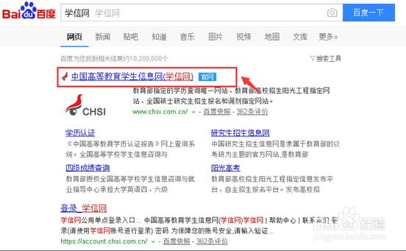
２、进入官网后点击右边的登录按钮，如下图所示——
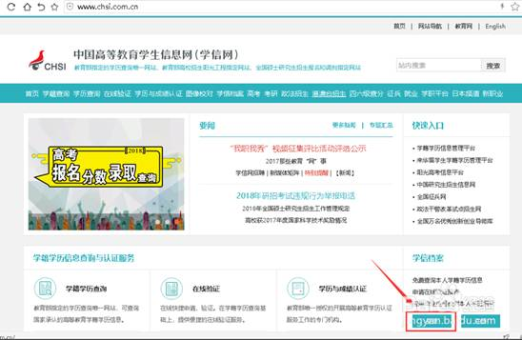
３、登录成功后，单击进入学信档案按钮，如下图所示——
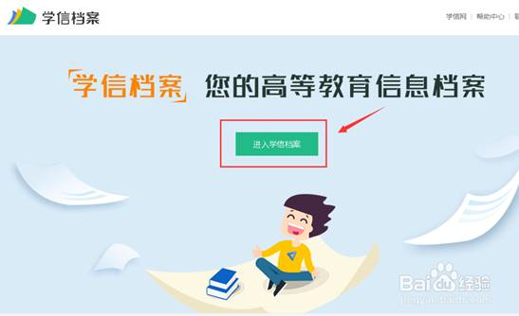
４、找到在线验证报告，点击下方的申请按钮，如下图所示——
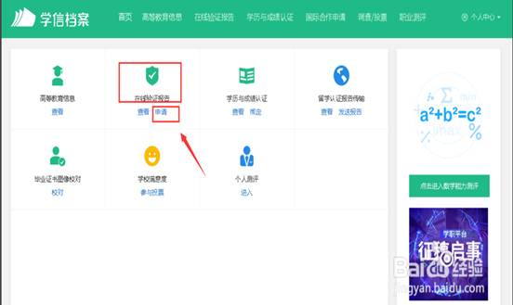

５、在教育部学籍在线验证报告选项下点击查看按钮，如下图所示——
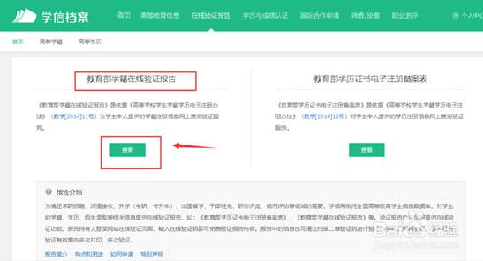
６、进入下一界面，根据你的需要选择中文版或英文版，以中文版为例，如下图所示——
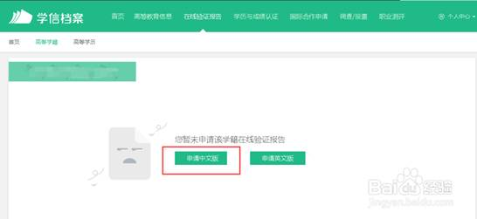
７、进入订单界面。这个报告是英文版要付费下载打印的，中文版免费，点击申请按钮，如下图所示——
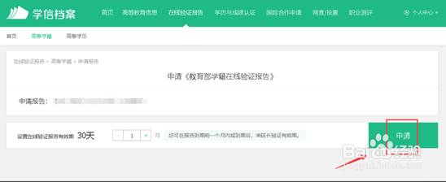
８、直接进入报告界面了，点击下载按钮可以下载保存。如下图所示——
